Сценарий

выходного дня

**«Мы вместе»**



***Уважаемые родители!***

Вот и наступил долгожданный выходной день. Мы с нетерпением его ждали. Ждали его и дети. Мы предлагаем вашему вниманию сценарий выходного дня.

Проведите выходной с ребенком, подарите ему радость общения.

**Тема нашего выходного – «Будь здоров»**

Просыпайтесь всегда с хорошим настроением. Чтобы взбодриться, поможет утренняя гимнастика

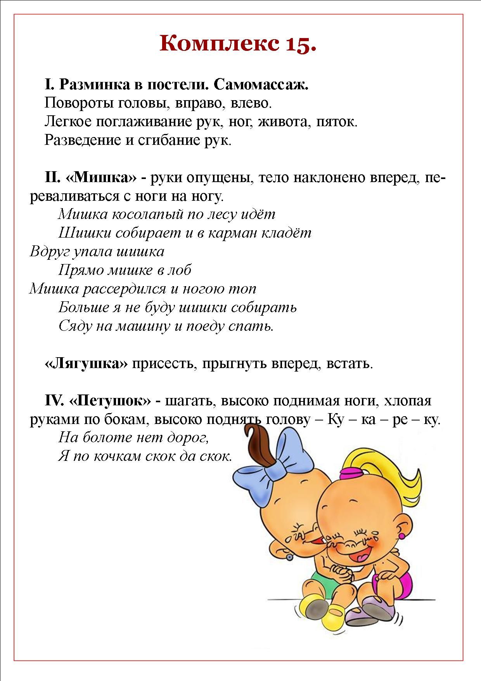

**Теперь время завтрака.**

**Завтрак – это основа правильного питания.**

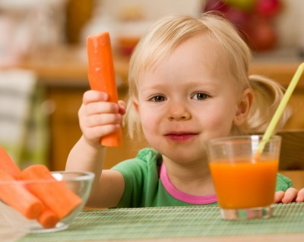

Одним из наиболее важных факторов, оказывающих благотворное влияние на здоровье наших детей, без сомнений, является правильное питание. И, конечно же, всем нам отлично известно, что основой здорового дневного рациона служит завтрак. Развивающийся детский организм требует много энергии для интенсивного роста и обучения в течение всего дня, поэтому очень важно, чтобы с самого утра ребенок получал достаточное количество важных питательных веществ, которые так необходимы ему для правильного развития и роста. И конечно, совершенно необходимо, чтобы детский завтрак был по-настоящему полезным и сбалансированным. Сегодня мы предлагаем вам вместе разобраться и решить, что приготовить на завтрак ребенку.

Что приготовить на завтрак ребенку. К сожалению, из-за нехватки времени утром многие родители ограничивают меню детского завтрака блюдами быстрого приготовления. Бутерброды, булочки, печенье, быстрые готовые завтраки. Конечно, такой завтрак вполне насыщает вашего ребенка, но назвать его полезным никак нельзя. Для полноценного функционирования детского организма совершенно необходим полный набор питательных веществ (белки, жиры и углеводы), важные минералы, клетчатка и витамины. Именно поэтому в детский завтрак необходимо включать продукты, богатые белком и жирами, такие как молоко, йогурты, кефир, творог, мясные продукты. Богатым источником клетчатки и ценных микроэлементов являются свежие овощи и фрукты, которые также должны присутствовать в меню детского завтрака. А вот продуктов, содержащих в себе излишнее количество соли, приправ, химических красителей и консервантов, чем так часто грешат современные производители готовых завтраков, лучше избегать вовсе. Эти вещества не принесут вашему ребенку никакой пользы, зато вполне могут поспособствовать развитию заболеваний пищеварительной системы, столь нежной в детском возрасте.

Но не стоит пугаться! Приготовление завтрака не отнимет у вас слишком много времени, если подойти к этому процессу разумно, а ваша фантазия и маленькие взрослые хитрости помогут вам легко уговорить ребенка съесть вкусный и полезный завтрак. Достаточно превратить завтрак в игру. С помощью варенья и пары кусочков фруктов нарисуйте смешную рожицу на тарелке с кашей. Выложите творожок, сформировав из него веселые фигурки при помощи формочек для печенья. Забавные человечки, быстро сделанные из фруктов или овощей, превратят детский завтрак в увлекательную игру, и вам больше не придется уговаривать свое чадо скушать ложечку за маму или бабушку.

**Что приготовить на завтрак ребенку.**

Вот несколько интересных идей и рецептов вкусных и полезных блюд, которые обязательно помогут вам решить, что приготовить на завтрак ребенку.

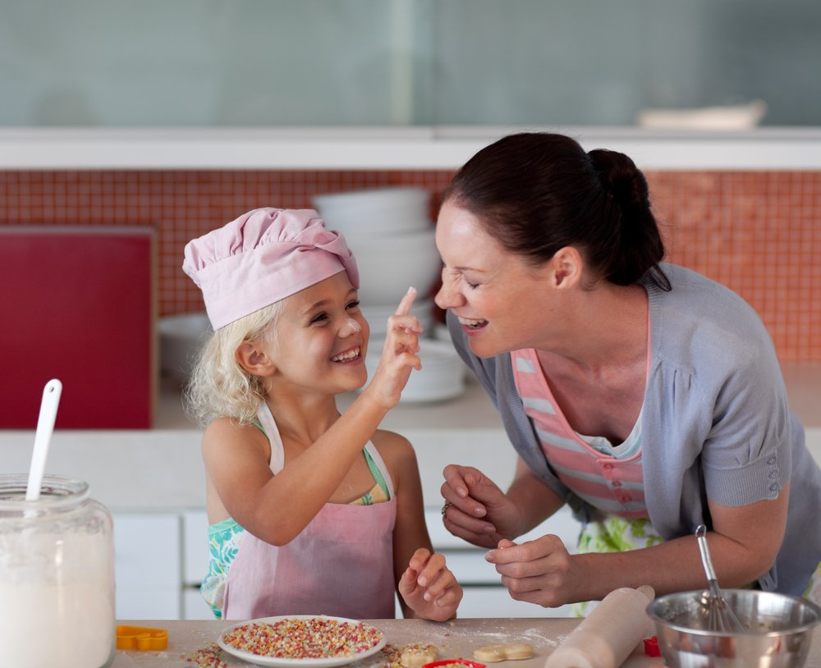

1. Многие дети не любят геркулесовую кашу. А может, вы просто не умеете ее готовить? Нет ничего проще! Всыпьте в кастрюльку 100 гр. овсяных хлопьев, залейте их 150 мл. воды, доведите до кипения и варите в течение 5 минут. Снимите кастрюлю с огня, оберните кастрюлю теплым полотенцем и оставьте томиться в течение 15 минут. Готовую кашу заправьте сливочным маслом, разложите по тарелкам и украсьте кусочками свежих фруктов – бананами, яблоками, апельсинами. Пара листиков свежей мяты добавит вашей каше красок и улучшит пищеварение.

**Что приготовить на завтрак ребенку**

2. Овсяная каша с яблоками и корицей – еще одно очень вкусное и полезное блюдо для детского завтрака. Всыпьте в кастрюлю 150 гр. овсяных хлопьев, добавьте 200 мл. яблочного сока, 200 мл. воды. Постоянно помешивая, доведите до кипения, уменьшите огонь и варите в течение 5 минут. Снимите кастрюльку с огня, укутайте теплым полотенцем и дайте потомиться еще 5 – 10 минут. Два яблока очистите от кожуры и нарежьте тонкими ломтиками. В готовую горячую кашу добавьте яблоки, ½ ч. ложки молотой корицы и 70 мл. сливок. Тщательно перемешайте и подавайте к столу.

**Приятного аппетита!**

**Дальше самое время подумать, куда сходить с ребенком.**

**В нашем городе множество заведений оздоровительной направленности.**

**ВЫБОР ЗА ВАМИ.**

* **Аквапарк Ярославля «Тропический остров»**

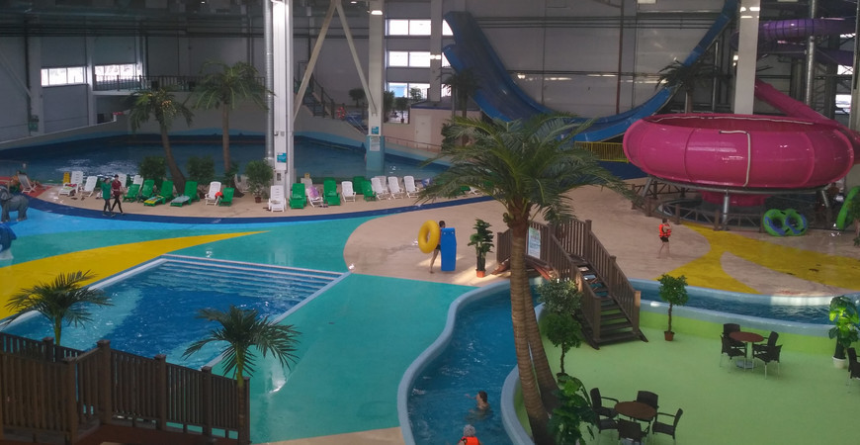

* РЕЖИМ РАБОТЫ Ежедневно, с 10:30 до 21:30.
* ЦЕНЫ В АКВАПАРКЕ ЯРОСЛАВЛЯ 2019

Детям ростом до 120 см (не старше 4 лет) - бесплатно. Детям (рост - до 150 см): полный день - 850 руб. (будни), - 1000 руб. (выходные). Взрослый билет (от 150 см ростом): полный день - 1150 руб. (будни), 1350 руб. (выходные). Есть тарифы на 2, 4 часа.

* ТЕЛЕФОН +7 (4852) 59-48-49 (если дозвониться не получается, обращайтесь в официальную группу ВКонтакте)
* АДРЕС АКВАПАРКА В ЯРОСЛАВЛЕ проспект Фрунзе, 58а

# Бассейны в городе Ярославле:

# - АТЛАНТ Бассейн Атлант

Чаша бассейна имеет длину 25 метров и глубину 2 метра. Очистка воды производится ультрафиолетовыми фильтрами.

Для [посещения бассейна](http://ybasseyna.ru/plavanie/poseshenie_bassejna_pensionerami.html) необходимо иметь справу от врача.

Вы можете посещать следующие занятия:

Свободное плавание;

Аквааэробика;

Занятие с тренером.

Система скидок предоставляется для пенсионеров, студентов и школьников.

Стоимость разового посещения:

| **Клиенты** | **Будни 07:15-14:45** | **Будни 15:30-20:45** | **Выходные и праздники 07:15-20:45** |
| --- | --- | --- | --- |
| Взрослые от 18 лет | 245 | 290 | 290 |
| Школьники до 17 лет и студенты | 240 | 260 | 260 |

**Контакты:**

г.Ярославль, ул. Павлова, д.2

8 (485) 231 02 15

sok-atlant.ru

Режим работы:

Пн.-Вс.:07:00-23:00

## - Шинник

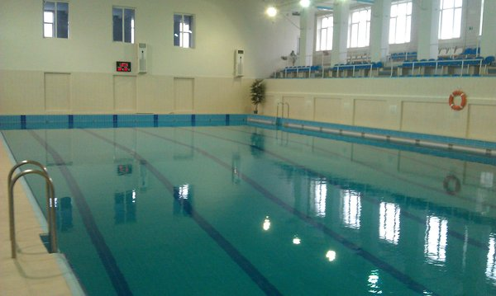

Чаша бассейна имеет длину 25 м. и оснащена 6 дорожками. Глубина бассейна от 1,4 м. до 4. Температура воды поддерживается на комфортном уровне в +27-30С. После реконструкции бассейн полностью обновлен, установлены современные системы фильтрации воды.

| **Услуга** | **07:45-17:45** | **17:45-21:30** |
| --- | --- | --- |
| Разовое посещение для взрослых в будни | 230 | 270 |
| Разовое посещение для школьников и студентов | 150 | 270 |
| Для взрослых по выходным и праздникам | 270 | 270 |
| Для пенсионеров, студентов и школьников по выходным и праздникам | 150 | 270 |

Вы можете посещать: Свободное плавание; Аквааэробику. Тренажерный зал;

Зал для групповых занятий.

Контакты: г.Ярославль, ул. Свердлова, 27 8 (485) 273 90 89

Официальный сайт: шинник.ярбассейн.рф

## - Лазурный

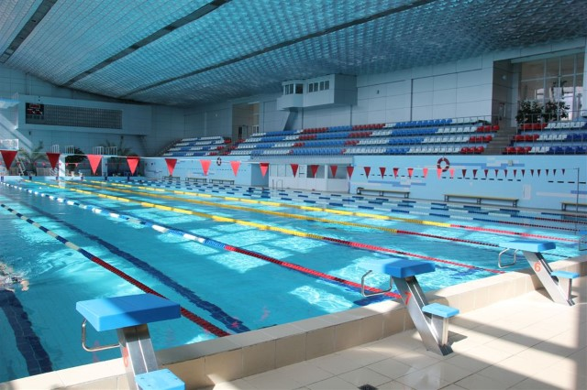

Чаша составляет 50 метров в длину и оснащена 8 дорожками, глубиной от 2 до 5 метров. **Для вашего ребенка есть 2 отдельных детски бассейна.**

Обучение плаванию взрослых;

Обучение плаванию детей;

Аквааэробика;

Занятие для родителей с младенцами.

При покупке абонементов стоимость посещения значительно снижается.

| **Разовое посещение** | **07:00-16:00** | **16:00-21:25** |
| --- | --- | --- |
| Для пенсионеров | 170 | 290 |
| Для взрослых | 250 | 290 |
| Для студентов и школьников | 160 | 290 |

Контакты:

г.Ярославль, ул. Чкалова, д. 11 8 (485) 232 44 74

лазурный.ярбассейн.рф

Режим работы: Пн.-Вс.:07:00- 22:00

* [**Спортивно-оздоровительный комплекс Sport Line**](http://go.mail.ru/redir?src=4e236c&via_page=1&oqid=7e247b7abdb435aa&type=sr&redir=eJzLKCkpsNLXLy8v16tMLErLLMlLLS7WKyrVZ2AwNDU3MzO1MDAzYHDYssf-YpHsFkuR3WxfkwwvAAD7MRLt&user_type=36)

*КОНТАКТЫ*

Комплекс расположен в центральной части города Ярославля на пересечении проспекта Толбухина и ул. Свердлова. Удобная и логичная планировка комплекса, необходимый подбор тренажеров и залов для занятий фитнесом, обученный и ответственный персонал, доверительное и неформальное отношение к клиентам — все это составляющие части нашего фитнес-центра. Мы понимаем, что, приобретая у нас абонементы, вы инвестируете в свое здоровье. И более важный проект трудно найти!

*АДРЕС* Ярославль ул. Свердлова, 49а

*ЧАСЫ РАБОТЫ* Ежедневно с 7:00 до 22:00

*ТЕЛЕФОН* [+7 (4852) 73-34-24](tel:+74852733424)

*E-MAIL* [info@yarfitness.ru](mailto:info@yarfitness.ru)

Занятия в игровой форме - лучший способ приучить малыша к здоровому образу жизни.

* **Детям от 3 до 6 лет:**

**Детская хореография, Ритмика, Детская игровая гимнастика  -**занятия способствуют  развитию музыкальных способностей, пластичности, гибкости, выразительности движений ребенка, помогают дать выход отрицательной энергии. Поднимают настроение. Снимают излишнее нервное напряжение. Повышают активность. Улучшают координацию движений.

* **Детям от 4 до 6 лет:**

**Детская гимнастика -**занятия способствуют укреплению здоровья и гармоничному развитию всех органов и систем растущего организма, умению оценивать движения в пространстве, времени, развивают вестибулярный аппарат, формируют правильную осанку.

**И МНОГО, МНОГО ДРУГИХ………………….**

**Совсем хорошо, если у вас есть легковая машина**

**Это значит – вы можете вывезти своих детей за город.**

* **Парк активного и семейного отдыха «Забава»**

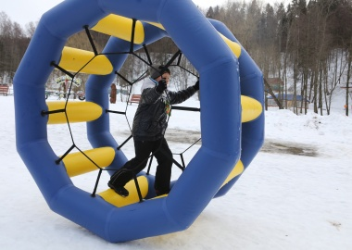

Контакты: [+7 (4852) 20-80-77](tel:+74852208077)

* [zakaz@parkzabava.ru](mailto:zakaz@parkzabava.ru)  
  с 1000 до 2000
* Ярославская обл., д. Белкино

Без предварительного заказа: с 1000 до 2000

Любой желающий может посетить Парк, воспользоваться бесплатными аттракционами: качелями, каруселями. Вход в Парк без ограничений. Выбрать любую нашу забаву и посетить кафе, уточнить любые вопросы с менеджером, сделать заказ на другую дату.

|  |  |  |
| --- | --- | --- |
| Что делать в парке | Пн—Пт | Сб—Вс, праздничные дни |
| Посетить кафе (обслуживание по экспресс-меню) | с 1000 до 1800 | с 1000 до 1800 |
| Посетить любую забаву | При наличии инструктора в парке | с 1200 до 1800 |
| Разместиться в беседке | с 1000 до 2000 | с 1000 до 2000 |
| Сделать заказ на другую дату, обсудить вопросы с менеджером | с 1000 до 1700 | с 1000 до 1800 |

**Море новых эмоций, драйва и позитива в парке активного и семейного отдыха «Забава». В нашем арсенале готовые программы для взрослых и детей, а также индивидуальная разработка мероприятий.**

**И вот наступает вечер. Вы уставшие, но довольные приходите домой. Сколько впечатлений получил ваш ребенок.**

**Мы думаем, стоит ради этого посвятить выходной ребенку.**

**Приятных вам выходных. Будьте здоровы вы и ваши дети!**